Sprzedawcy nie zgadzają się na jazdę próbną. Dlaczego?

Jazda próbna jest nieodzownym elementem transakcji kupna – sprzedaży samochodu używanego. Specjaliści uważają, że stanowi wręcz nasz obowiązek, a nie przywilej. Okazuje się jednak, że nie zawsze kupujący ma okazję sprawdzić w praktyce samochód, który chciałby nabyć. Wielu sprzedawców nie zgadza się bowiem na odbycie rzeczonej jazdy próbnej. Dlaczego?

- Podczas zakupu samochodu używanego warto pamiętać o tym, że większość z nich jest specjalnie przygotowywana do sprzedaży. Wrażenie wzrokowe bywają decydujące, sprzedawcy więc nie szczędzą środków, aby poprawić wygląd sprzedawanego samochodu. Szczególnie, że jest to zabieg stosunkowo niedrogi – wyjaśnia Marcin Ostrowski, Prezes Zarządu firmy Motoraporter. O wiele droższym zabiegiem jest naprawa uszkodzonego układu jezdnego, czy innych usterek mechanicznych, które bezpośrednio wpływają na komfort i bezpieczeństwo jazdy. Nie dziwi więc, że prawie 20 proc. sprzedających nie chce zgodzić się na jazdę próbną. Dlaczego tak się dzieje? Wygląda na to, że część z nich ma cos do ukrycia – dodaje.

Zakup samochodu używanego nie jest łatwym zadaniem. O ile na miejscu można dokonać podstawowych oględzin i dokonać wstępnego zaopiniowania stanu technicznego, o tyle kondycja zawieszenia, hamulców czy skrzyni biegów może być oceniona tylko podczas jazdy próbnej lub wizyty u mechanika. Czy zawsze kupujący ma taką szansę? Okazuje się, że nie.

- Eksperci Motoraportera często spotykają sprzedawców, którzy mają tak wiele do ukrycia, że w ogóle nie zgadzają się na oględziny samochodu. Ze zgromadzonych przez nas danych z 2013 roku wynika, że aż w 34 proc. przypadków omówiono naszemu ekspertowi jakiejkolwiek współpracy – wyjaśnia Marcin Ostrowski.

Jazda próbna niemożliwa!

Dane zebrane przez ekspertów Motoraportera pokazują, że 18 proc. sprzedających samochody używane kategorycznie nie chce zgodzić się na jazdę próbną. Ponad 60 proc. właścicieli sprzedających samochody nie chce, by za kierownica usiadł ekspert znający się na mechanice pojazdowej.

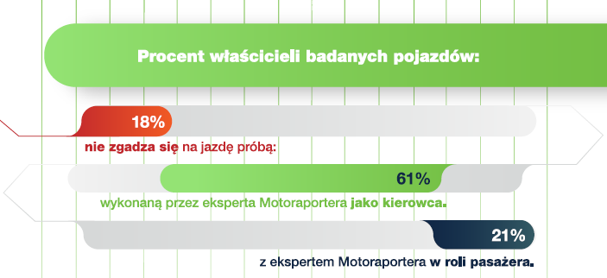

- Oczywiście jazda cudzym samochodem jest niekomfortowa zarówno dla kupującego, jak i dla sprzedającego. Jest to poniekąd zrozumiałe. Sprzedający pojazd może obawiać się, że w czasie jazdy nieznany mu kierowca może doprowadzić do wypadku, z drugiej strony kupujący nie chce kupić przysłowiowego „kota w worku”. W takich
przypadkach część właścicieli wystawionych do sprzedaży aut decyduje się co najwyżej na przewiezienie potencjalnego nabywcy na miejscu pasażera. Niestety nie wszyscy dopuszczają taką możliwość. Ponad 20 proc. sprzedających nie zgadza się, aby ekspert odbył jazdę nawet jako pasażer. Wnioski w takim przypadku są jednoznaczne – dodaje Ostrowski.

Przed dokonaniem jazdy próbnej należy zwrócić szczególną uwagę na dokumenty samochodu. Przepisy kodeksu drogowego jasno wskazują, że podczas jazdy kierowca powinien posiadać, prócz prawa jazdy, dokument potwierdzający dopuszczenie pojazdu do ruchu i poświadczenie zawarcia umowy obowiązkowego ubezpieczenia odpowiedzialności cywilnej. Za brak obowiązkowych dokumentów kierujący może zostać ukarany grzywną do 250 zł –popełnił bowiem wykroczenie.

Ostrożność i ograniczone zaufanie

Z analiz ekspertów Motoraportera wynika, że w 62 proc. przypadków stan techniczny sprzedawanych samochodów nie pokrywał się z opisem umieszczonym w ogłoszeniu. Tradycyjnie dużym problemem są przekręcone liczniki. Aż w 44 proc. przypadków ekspert dokonujący oględzin miał podstawy podejrzewać, że w oferowanym samochodzie dokonano korekty stanu przebiegu. W raporcie przygotowanym po I półroczu 2013 roku odsetek ten wynosił 40 proc. Trend jest niepokojący i narastający proporcjonalnie przez lata.

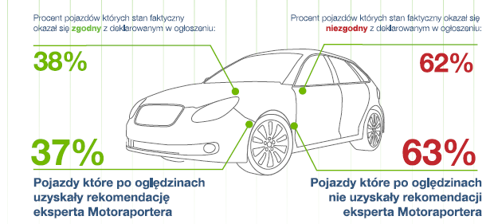

Dodatkowo 80 proc. sprzedających starało się ukryć po kolizyjną przeszłość sprzedawanego auta, a 63 proc. sprawdzonych pojazdów nie uzyskało rekomendacji eksperta Motoraportera. Te dane są wystarczającym dowodem na to, że nie należy lekceważyć jazdy próbnej i że kupując auto, trzeba naprawdę być bardzo ostrożnym.

----------------------------------------------
Motoraporter Sp. z o.o. to ogólnopolska sieć ekspertów motoryzacyjnych,przeprowadzających inspekcje samochodów używanych na zlecenie klientów,na terenie całej Polski.Na podstawie oględzin samochodu ekspert przygotowuje dokumentację techniczną która następnie drogą e-mailową dostarczana jest kupującemu. Pozwala to każdemu w szybki sposób uzyskać informacje na temat stanu technicznego i wizualnego wybranego samochodu i podjąć decyzję o ewentualnym zakupie.

Poprzez przygotowanie Raportu w jednym z 3 dostępnych wersji (Standard, Live, Premium) Motoraporter dostarcza potencjalnemu kupującemu wiarygodne informacje dotyczące kondycji najważniejszych elementów stanu wizualnego i technicznego auta (przykładowe raporty: http://motoraporter.com/raport/4vlon). Dzięki temu, bez straty czasu związanego z koniecznością jeżdżenia po kraju, można sprawdzić zgodność faktycznego stanu auta z ogłoszeniem, nawet jeśli samochód jest kilkaset kilometrów od miejsca zamieszkania zleceniodawcy.

Korzystanie z usług Motoraportera jest bardzo proste - wystarczy złożyć zamówienie poprzez stronę
www.motoraporter.com. Wybierać wariant raportu, pozostawić swoje dane kontaktowe i link do wybranego ogłoszenia motoryzacyjnego w Internecie (lub telefon do sprzedającego), dokonać płatności przelewem lub kartą kredytową. Następnie pracownicy Motoraportera kontaktują się z właścicielem auta lub właścicielem komisu w którym oferowane jest auto a ekspert dokonuje oględzin. Raport dostarczany jest często już po paru godzinach od złożenia zlecenie. W przypadku raportu Live rozmowa klienta z ekspertem następuje zawsze szybciej niż w ciągu 24 godzin, często nawet jest realizowana nawet w ciągu 2-4h.

Motoraporter Sp. z o.o. jest członkiem wspierającym Polskiego Związku Motorowego oraz Polskiej Izby Motoryzacji.
Kontakt dla mediów:
Marcin Koczyba, tel. 58 728 22 76,
e-mail: media@motoraporter.com
www.motoraporter.com | www.facebook.com/motoraporter

